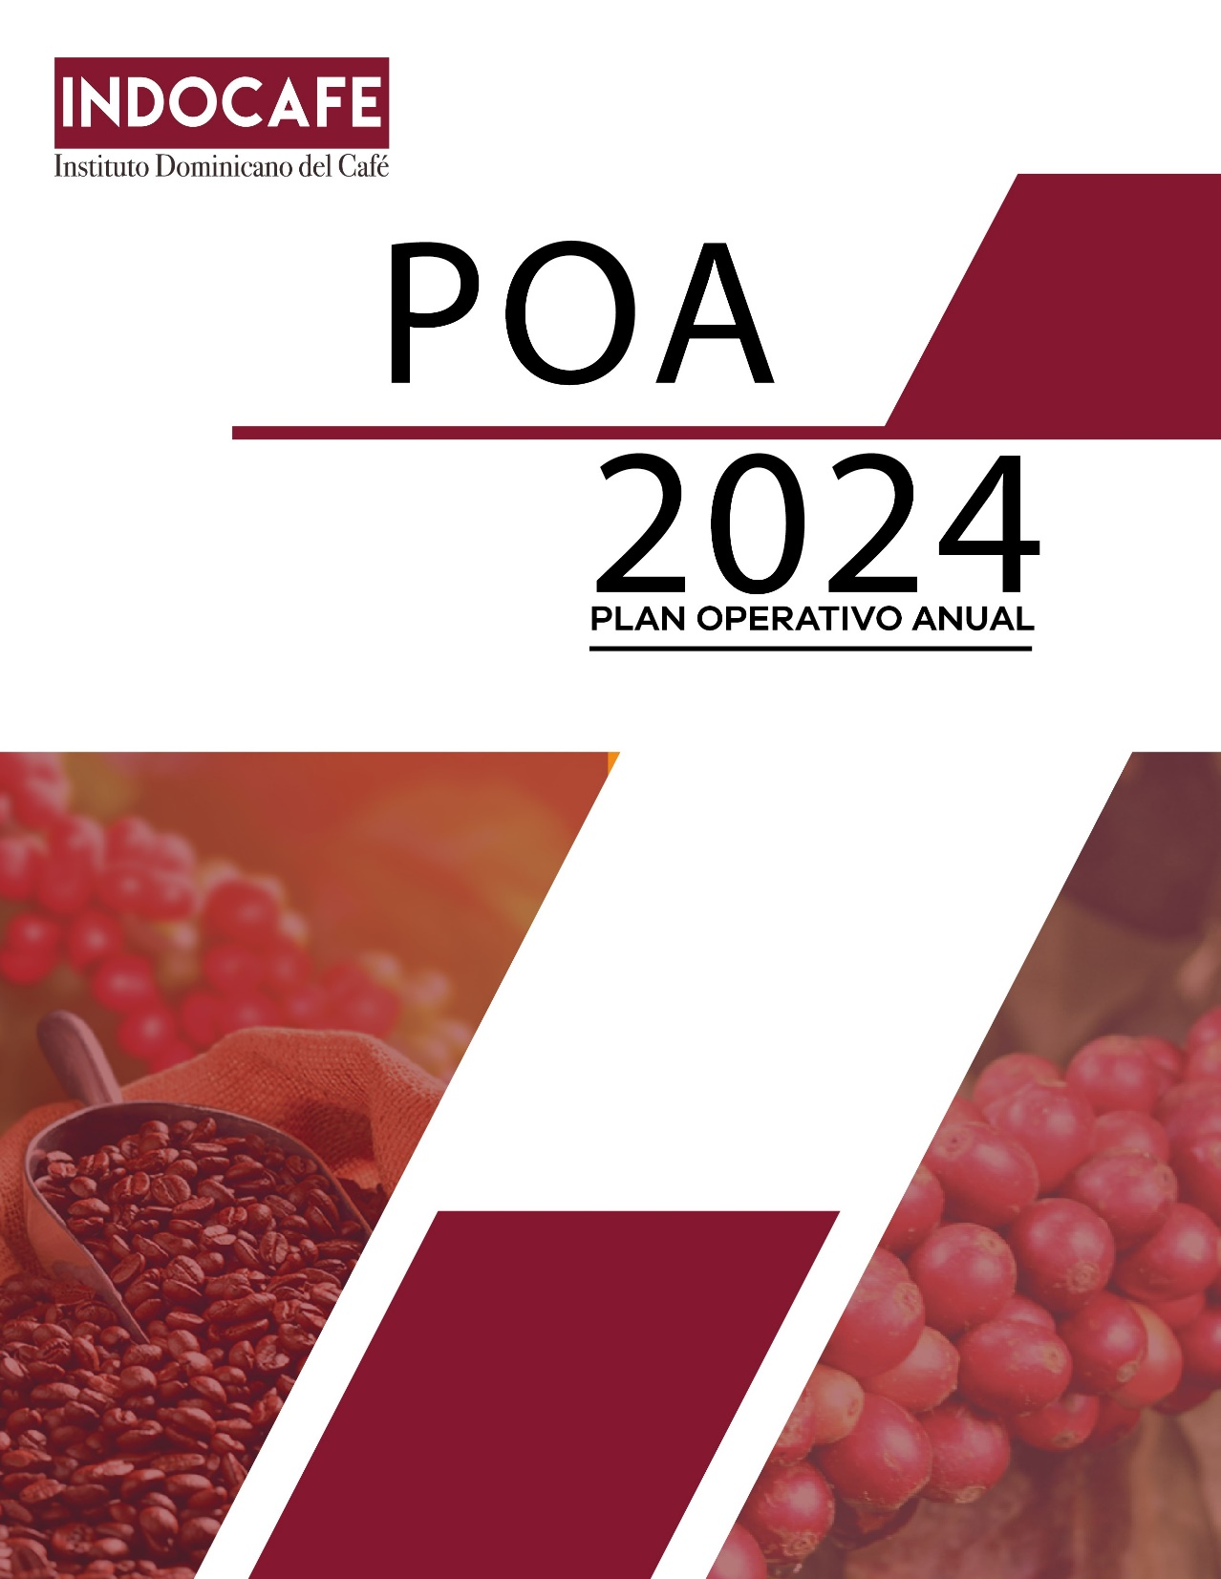

AUTORIDADES

LUIS ABINADER CORONA
Presidente de la República

LIMBER CRUZ
Ministro de Agricultura

LEÓNIDAS BATISTA DÍAZ
Director Ejecutivo

HÉCTOR JIMÉNEZ
Director Técnico

MARÍA JOSEFINA CAMILO
Directora Administrativa

LUCIA FELIZ ALCANTARA
Encargada Departamento Planificación y Desarrollo

_________________________________________
Plan Operativo Anual Institucional (POA) 2024
(INDOCAFE)

REDACTADO Y ELABORADO POR:

Departamento de Planificación y Desarrollo

Con la colaboración y apoyo de:

Dirección Técnica

Dirección Administrativa

República Dominicana
Distrito Nacional
Enero 2024

Tabla de Contenido

Consejo Directivo
Estructura Organizacional del INDOCAFE
AUTORIDADES 2
Involucrados en el Proceso 5
Presentación 6
1. Marco Legal Institucional del INDOCAFÉ 7
Consejo Directivo del INDOCAFÉ. 7
Funciones Generales del INDOCAFÉ 8
2.- Organigrama vigente por el Ministerio de Administración Pública (MAP). 9
3. Marco Metodológico para la Elaboración del Plan Operativo Institucional 10
4.-Aspectos Estratégicos Institucionales (AEI) 10
4.1 Visión 10
4.2. Misión 10
4.3. Valores Institucionales 10
5.- Objetivos Estratégicos 11
6. Contribución a la Estrategia de Desarrollo Nacional 11
7.-Objetivos Sostenibles 12
8.-Metas Físicas-Financieras 12
8.1-Producto 6323- Apoyo Técnico a Productores Cafetaleros. 12
8.2-Producto 6324- Certificación y Control de Calidad, 13
9.- Presupuesto Físico-Financiero Programado 2024 13
10.- Matriz de Programación Anual Institucional (MAPI). 13

Involucrados en el Proceso

El proceso de elaboración está basado en la estructura organizacional del INDOCAFE, reflejada en:

Consejo Directivo
Dirección Ejecutiva
Departamento Riesgo y Cambio Climático
Dirección Técnica
Departamento de Mercado y Certificación
Departamento Extensión y Capacitación
Departamento de Desarrollo Rural
Departamento de Producción
Regional Sur
Regional Sureste
Regional Suroeste
Regional Central
Regional Norcentral
Regional Norte
Regional Noroeste
Regional Nordeste
Dirección Administrativa
Departamento Administrativo
Departamento Financiero
Departamento de Planificación y Desarrollo
Departamento Jurídico
Departamento Recursos Humanos
Departamento de la Información y Comunicación
Departamento de Comunicación

Presentación

El Plan Operativo del INDOCAFE, elaborado con gran relevancia, refleja las actividades a ejecutar con asignación del presupuesto del 2024, está enfocado en los lineamientos de la ley 1-12, Estrategia de Desarrollo Nacional, los Objetivo Sostenibles y alineado al programa de gobierno del primer mandatario, Luis Rodolfo Abinader Corona, período de gobierno 2020-2024.

Los usuarios de la cadena cafetalera recibirán apoyo del INDOCAFE, a través de los cinco servicios de mayores demandas, incluidos en la programación física-financiera de los productos 6323 - Productores Cafetaleros reciben Asistencia Técnica y 6324 - Certificación y Control de Calidad a Productores Cafetaleros.

Para este período 2024, INDOCAFE continúa con el mismo compromiso de brindar servicios oportunos en tiempo, eficiencia y profesionalidad, a través de las diferentes oficinas ubicadas a nivel nacional.

INDOCAFE, comprometido no solo con el apoyo en servicios de apoyo a la producción y exportación del café, sino también con los planes sociales que impacta en mejorar la calidad de vida de los productores.

El café dominicano es reconocido a nivel mundial por sus características y potencial, al producirse con los más altos niveles de calidad. Y porque no decirlo, en estos momentos el subsector café recibe la atención especial del señor presidente Luis Abinader Corona, potenciando el subsector en el mejor de los escenarios para modernizar, innovar y consolidar la producción de café en forma sostenible en República Dominicana.

¡Con café en las alturas habrá agua en las llanuras!

Leónidas Batista Díaz
Director Ejecutivo

Marco Legal Institucional del INDOCAFÉ
Marco Legal Institucional
El Instituto Dominicano del Café (INDOCAFE), fue creado el 5 de diciembre de 2017, mediante la Ley No. 246-17 adscrito al Ministerio de Agricultura, dicha Ley deroga la anterior (Ley No. 79-00) del 2000, que había creado el Consejo Dominicano del Café.

La ley 246-17, establece que el Instituto Dominicano del Café (INDOCAFE) es un ente público descentralizado, con autonomía administrativa, técnica, económica y financiera, con personalidad jurídica propia y con plena capacidad para cumplir sus obligaciones, adscrito al Ministerio de Agricultura (Artículo 4). Siendo el objeto de esta ley es establecer políticas tendentes a regular, eficientizar y desarrollar la producción cafetalera en la República Dominicana (art.1). Teniendo alcance en todo el territorio nacional.

Consejo Directivo del INDOCAFÉ.

Es el Organismo superior donde se aprueban las decisiones. Lo conforman:
- Ministro de Agricultura, quien la preside. presidida
- Titular del Ministerio de Medio Ambiente y Recursos Naturales,
- Ministro de Obras Públicas y Comunicaciones (MOCP),
- Titular del Banco Agrícola de la República Dominicana (BAGRICOLA),
- Titular del Instituto Agrario Dominicano (IAD)
- Director Centro de Exportaciones e Inversiones de la República Dominicana (BANDEX)
- Director Ejecutivo Fondo Especial para el Desarrollo Agropecuario (FEDA),
- Director Ejecutivo Instituto Dominicano de Investigaciones Agropecuarias y Forestales (IDIAF),
- Dos (2) representantes de los productores de café, uno de la región Norte y otro de la Noroeste, dos (2) representantes de los productores de café, uno de la Región Sur y otro Suroeste, un (1) representante de los productores de café, de la Región Noroeste un (1) representante de los productores de café de la Región Este,
- Dos (2) representantes de los exportadores de café,
- Un (1) representante de la industria cafetalera nacional; y,
- Director/a Ejecutivo del INDOCAFE.

Funciones Generales del INDOCAFÉ

- Fomentar y facilitar la siembra de café en toda la República Dominicana de acuerdo con las exigencias del cultivo y las condiciones agroclimáticas.
- Asesorar en materia de créditos agrícolas a los pequeños, medianos y grandes productores de café.
- Promover cursos de capacitación y asesoramiento técnico para eficientizar y desarrollar la producción cafetalera nacional.
- Velar por que la producción y exportación del café clasificado como orgánico, responda a los registros y estándares correspondientes.
- Promover estudios científicos en el país y realizar intercambios con instituciones de otros países vinculadas al café.
- Velar por el cumplimiento de leyes, decretos, reglamentos, resoluciones y disposiciones relativas a la actividad cafetalera en estrecha colaboración con los organismos del Estado.
- Velar por el cumplimiento de las políticas de buenas prácticas agrícolas referentes al desarrollo del cultivo, centro de empaque, condiciones sanitarias y de inocuidad y otras establecidas por organismos internacionales para garantizar la calidad del café en el mercado nacional e internacional.

2.- Organigrama vigente por el Ministerio de Administración Pública (MAP).
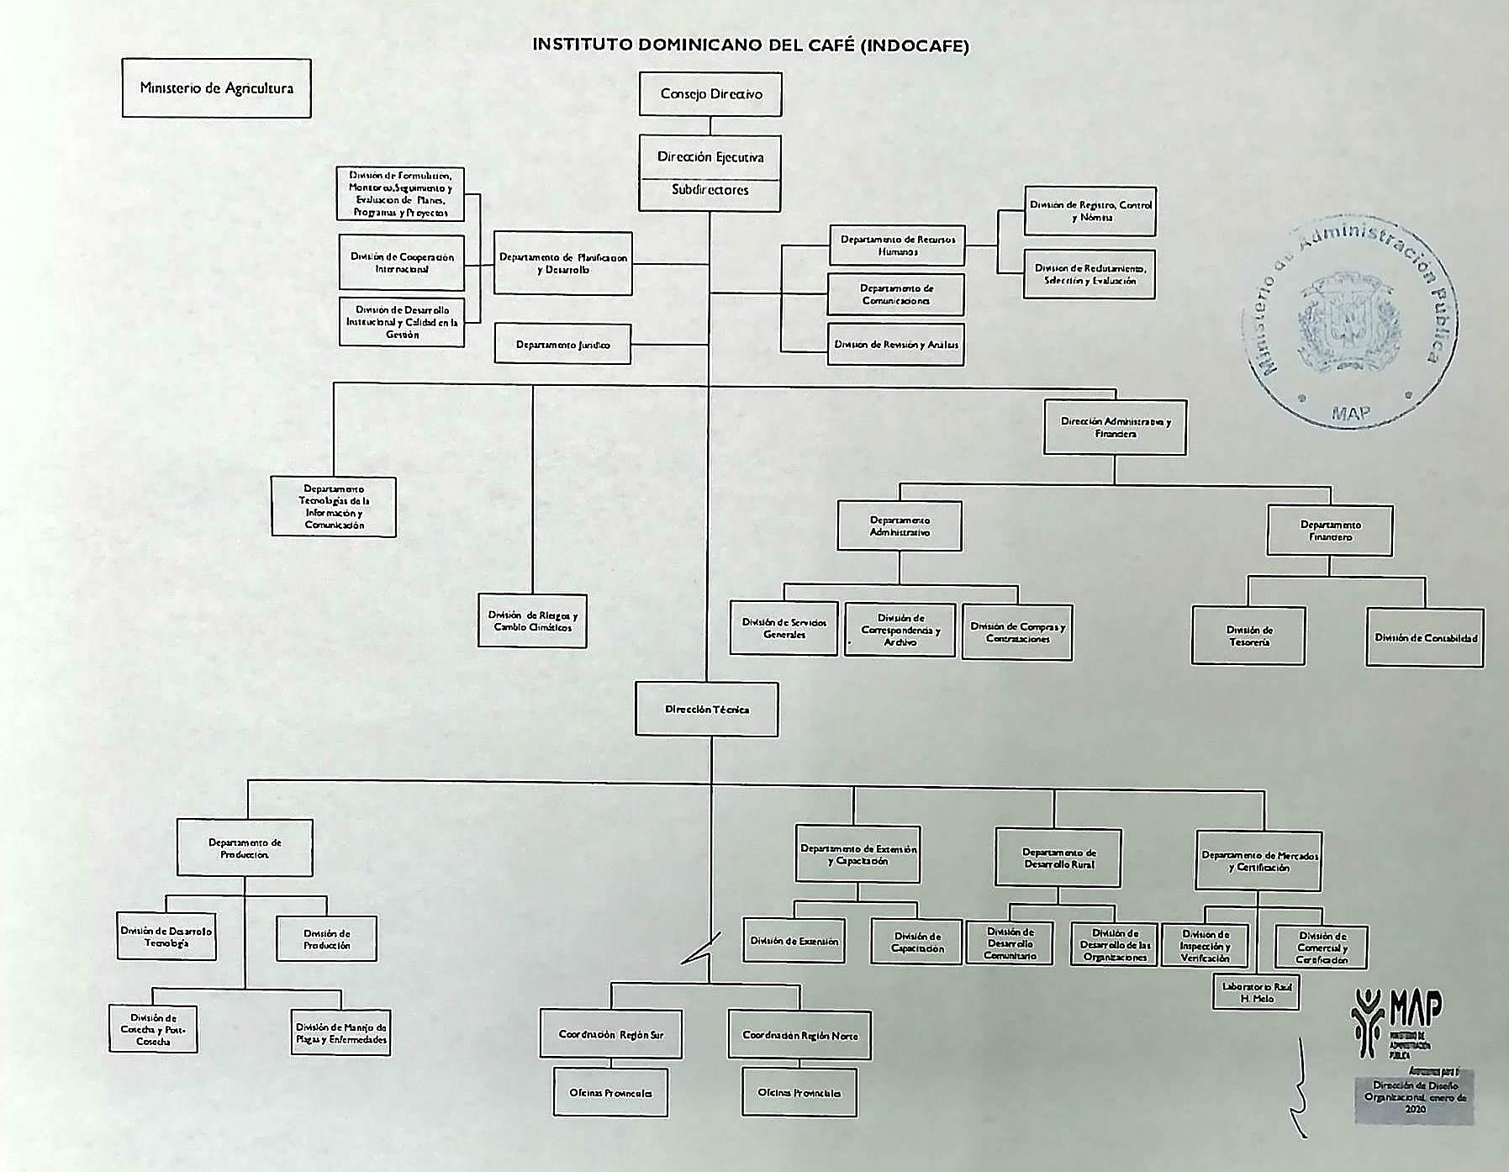

3. Marco Metodológico para la Elaboración del Plan Operativo Institucional

El Departamento de Planificación con la colaboración con todas las áreas departamentales del INDOCAFE, junto al equipo técnico de la institución, se elaboró el Plan Operativo 2023. A partir de varios encuentros con las regionales, en los cuales se realizaron levantamientos de las informaciones que sientan las bases de las Metas Físicas y Financieras del subsector para el período.
Para la elaboración, se tomaron en cuenta las Metas Presidenciales definidas por el Gobierno Central, el Ministerio de Agricultura y el INDOCAFE. El personal del Depto. de Planificación y Desarrollo, junto a la sub-Dirección Técnica y Sub-Dirección Administrativa, consolidaron los datos por ejes y objetivos estratégicos, priorizando las acciones relevantes a ejecutar el INDOCAFE en el 2023.

4.-Aspectos Estratégicos Institucionales (AEI)

4.1 Visión
Ser una Institución Pública reconocida socialmente por su contribución al desarrollo sostenible del país, cuyos objetivos y metas se sustentan en una gestión ambientalmente responsable, proactiva, innovadora, y articulada, habilitando el subsector cafetero para dar respuestas oportunas y efectivas a un entorno en constante cambios y transformaciones.

4.2. Misión
El INDOCAFÉ, es una institución pública comprometida con el desarrollo de una caficultura sostenible que propicie y garantice bienestar social, económico, y equitativo para todos los actores que intervienen en los procesos de la cadena de valor en el cultivo y comercialización del producto.

4.3. Valores Institucionales

- Honestidad
- Compromiso
- Diligencia
- Justicia
- Ética
- Equidad
- Transparencia
- Vocación de servicio.

5.- Objetivos Estratégicos

5.1. Fortalecimiento capacidades institucionales para robustecer el subsector cafetero, procurando una mayor rentabilidad y competitividad en el desarrollo de la actividad, con efectos positivos en los niveles de ingresos y calidad de vida en las zonas rurales cafetaleras.

5.2. Consolidación de los servicios de Asistencia Técnica y Extensión sustentados en enfoques que contribuyan a eficientizar el manejo de la actividad cafetalera desde la perspectiva de la preservación del medio ambiente, biodiversidad y mitigación del impacto del cambio climático.

5.3. Estimulación a la producción en función a los requerimientos de la demanda interna y externa, así como el impulso de las exportaciones en mercados existentes y potenciales nichos de mercados de cafés especiales.

5.4. Reactivación de programas y proyectos de desarrollo con el apoyo técnico y financiero de organismos de cooperación internacional.

5.5. Gestión institucional para la seguridad jurídica y física de la tenencia de la tierra mediante un proceso de ordenación, uso y consolidación de los derechos a la propiedad como una forma de posibilitar el acceso a créditos formales de financiamiento.

5.6. Fortalecimiento interinstitucional para coordinación y consecución de obras de infraestructura y servicios básicos en zonas cafetaleras.

6. Contribución a la Estrategia de Desarrollo Nacional

6.1 Eje Estratégico : 1 Fortalecimiento Institucional

6.2 Objetivo General : 1.1 Administración pública eficiente, transparente y
Orientada a resultados.

6.3 Objetivo Especifico : 1.1.1 Mediante la estructura administrativa del
INDOCAFE, asistir en forma oportuna y
eficiente a los diferentes eslabones en la
cadena de valor del café, que intervienen en
la actividad. Elevar sus capacidades técnicas
y organizativas en el manejo y administración
de sus predios.

7.-Objetivos Sostenibles

Las acciones y apoyo que brinda el INDOCAFE a los usuarios de la cadena, se alinean al desarrollo de los objetivos sostenibles enmarcados en los siguientes:

Objetivos Sostenibles 12-Producción y Consumo responsable.

13- Acción por el clima.

17-Alianzas para lograr los objetivos

8.-Metas Físicas-Financieras

El INDOCAFE agrupa dentro de su estructura, dos productos que asociación los servicios que brinda a los actores de la cadena:

8.1-Producto 6323- Apoyo Técnico a Productores Cafetaleros.

Servicios de:

- Capacitación y Extensión a productores
- Apoyo a la producción de plantas
- Control de enfermedades y plagas
- Infraestructura y vía de acceso a predios cafetaleros
- Sostenibilidad integral a las familias cafetaleras

8.2-Producto 6324- Certificación y Control de Calidad,

Servicios de:

- Análisis de Laboratorio
- Inspecciones, verificación y certificación.

9.- Presupuesto Físico-Financiero Programado 2024

Producto | Indicador | METAS
 |  | Física | Financiera
6323 | Apoyo Técnico a Productores Cafetaleros  Productores asistidos | 13650 | 124,429,102.67
6324 | Certificación y Control de Calidad  Servicios, análisis e inspecciones realizadas | 2032 | 12,002,024.00

10.- Matriz de Programación Anual Institucional (MAPI).

Anexa a este documento.

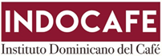

INSTITUTO DOMINICANO DEL CAFÉ
INDOCAFE

PLAN OPERATIVO ANUAL
POA

Aprobado por:

Lic. Lucia Feliz Alcántara
Encargada Departamento Planificación y Desarrollo

Autorizado por:

Ing. Leónidas Batista Díaz
Director Ejecutivo

Enero 2024

